虎尾鎮大屯國民小學八十八學年度第一學期第三次知能考查數學科試卷
六年 班座號 姓名

一、選擇題：20分（每題2分）
- ！ | ( ) | 在0和0.01之間有幾個三位小數？（10個•100個9個無限多個）。
 | ( ) | 16元和20時的比是（ $\frac{4}{5}$• $\frac{5}{4}$  5：4  無法比較）。
 | ( ) | 比的式子中，做基準量的是（比值•前項 後項都可以）。
 | ( ) | 用10元或50元的硬幣湊錢，每滿幾元就會多一種湊法？（10元•50元100元500元）。
 | ( ) | 爸爸的身高是$1\frac{\text{10}}{\text{13}}$公尺，約合小數多少公尺？（1.76公尺•1.77公尺2公尺1.769公尺）。
 | ( ) | 正方形的每邊長增為5倍時，面積增為幾倍？（5倍•25倍10倍125倍）。
 | ( ) | 比的前項和後項同時用一個0以外的數去除或乘，其比值會（變大•變小不變不一定）。
 | ( ) | 比的哪一項不得為0？（前項•後項前後項的和 比值）。
 | ( ) | 將分數化為小數時，可將分母當作（ 被除數•除數商數餘數）。
 | ( ) | 甲×乙－甲×丙＝甲×（乙－丙）•甲×（丙－甲）（甲－乙）×丙（甲－丙）×乙。
二、用分數和小數寫出各點所表示的數：8分（每格1分）
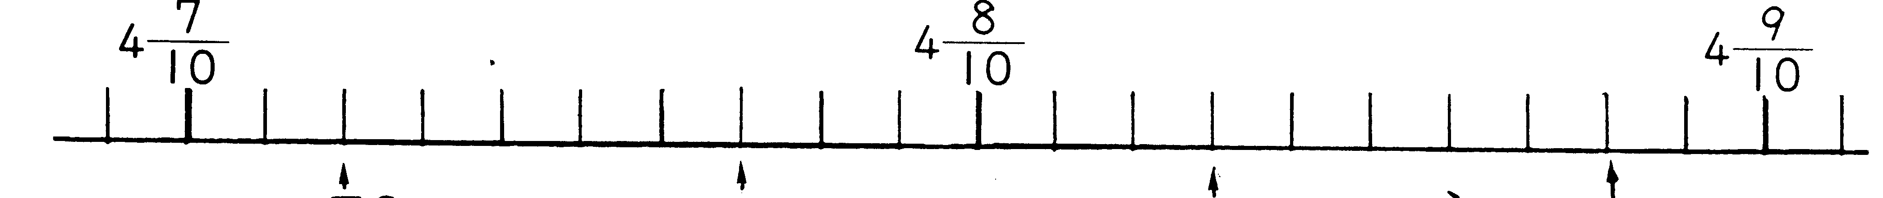
分數（ ） （ ） （ ） （ ）
小數（ ） （ ） （ ） （ ）
 | 填充題：12分：～每格1分每格2分。
9.5＝$\frac{\text{19}}{\left(\right)}$ 0.8：$\frac{1}{5}$＝（ ）：1
3.7×18＋3.7×32＝（ ）×（18＋32）
$\frac{1}{4}$和$\frac{3}{8}$之間，分母為24的分數有（ ）、
（ ）。
甲、乙邊長的比是1：4，面積的比是（ ）
寫出相等的比：
12：17＝（ ）＝（ ）＝（ ）
算算看：30分
27.8＋$\text{13}\frac{1}{2}×4\text{.}7$ |  | $\text{16}\frac{1}{2}$－14.6÷$2\frac{1}{3}$＋8.5
17×125×8 |  | 88+79+12+21

12公尺：50公分＝□：25 | $7\frac{1}{2}$：□＝30：72
將下列各比化為最簡單的整 | 數比，並求出比值：
$2\frac{4}{5}$：$1\frac{1}{3}$ 0.9：7.2

把下列小數化為分數，分數化為小數：
9.625 $\text{17}\frac{\text{14}}{\text{25}}$
應用題：30分（每題5分）
 | 銅絲0.6公尺重120克，鐵絲$\frac{1}{2}$公尺重80公克，銅絲$2\frac{3}{4}$公尺和鐵絲1.5公尺，共重多少克？
 | 國旗的寬和長的比是2：3，今有一面國旗長是8公尺，寬應該是多少公尺？
 | 蘋果和柳丁共66個，其個數比是6：5，問蘋果和柳丁各有多少個？
 | 中山路的門牌號碼單號在左，雙號在右，第157號是在哪一邊的第幾家？
 | 下圖是計程車的路程與車資的關係，小平的媽媽從家裡搭計程車到相距19.4公里的舅舅家，共要付多少車資？  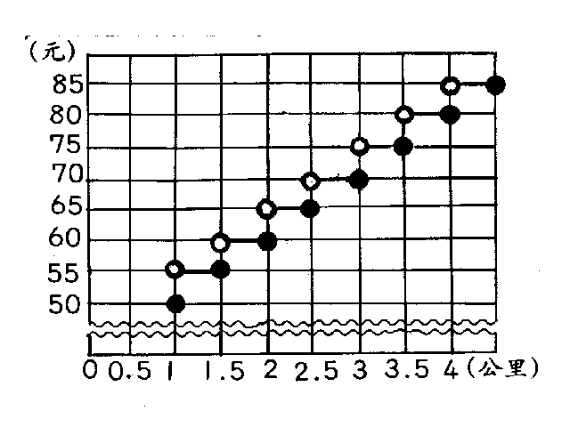
 | 算出下圖的面積：（單位：公尺）  